
Instalación LP Remuneraciones y LP Contabilidad
Fairware Ltda.
Hi Tech Software Development
http://www.fairware.cl

SQL Server
19 may 2020

- El instalador es igual al instalador para la versión Access, pero en la carpeta Datos en vez de dejar la base Access deja dos archivos:

- LpRemu_190927.bak respaldo de la base (versión SQL Server 2012)
- LpRemu_190927.sql script de la base de datos

- El usuario o personal de soporte debe crear la base de datos LpRemu e instalar el respaldo del punto anterior o ejecutar el script del punto anterior. Se asume que se usa la versión de SQL Server 2012 o posterior,

- Se debe verificar que se haya creado o crear el usuario LpRemu y que tenga privilegio de dbowner sobre la base LpRemu (Databases >> Security >> Logins)

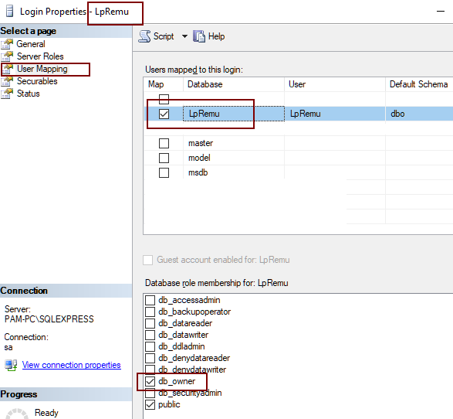

- Una vez creada la base de datos se debe editar el archivo LpRemu.cfg ubicado junto al programa LPRemuneracionesMs.exe en la carpeta donde se instaló el programa y completar la línea donde dice Host con el servidor/instancia de donde está ubicada la base de datos.

[MS Sql]
Host=

Ejemplo:

[MS Sql]
Host=Servidor\SqlExpress

- La primera vez que se ejecuta el programa, éste solicita la clave de la base de datos y la almacena encriptada.

- Una vez ingresada la clave se continua con el ingreso al sistema.

LP Contabilidad

Para LP Contabilidad es procedimiento es el mismo, sólo cambia el nombre de la base de datos, el usuario y nombre del archivo cfg.

Base de datos: LpContab
Usuario de la base: LpContab
Archivo cfg: LpContab.cfg

Instalación de SQL Server

Se puede descargar SQL Server (2012 o posterior) y SQL Server Management Studio usando el siguiente link

https://www.microsoft.com/es-es/download/details.aspx?id=29062

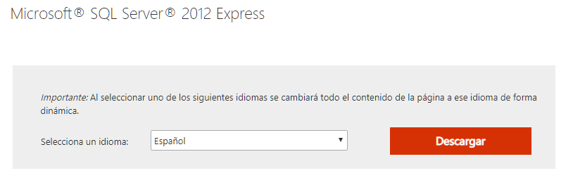

Después de presionar Descargar se deben seleccionar las componentes a instalar, dependiendo si el equipo es de 64 bits (x64) o 32 bits (x86)

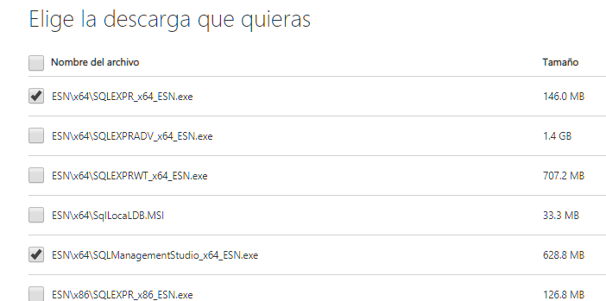

Una vez terminada la descarga se debe ejecutar primero el instalador de SQL Server y luego el del Management Studio.

En la primera ventana del instalador de SQL Server, se debe seleccionar la primera opción:

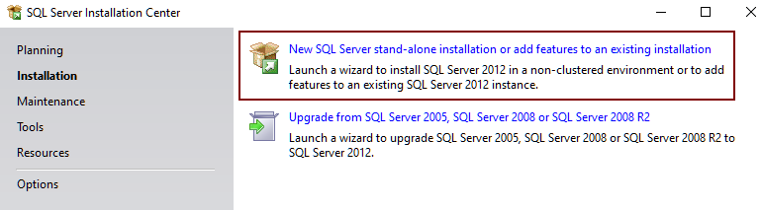

En las siguientes ventanas se debe presionar Aceptar o Siguiente hasta el final, pero pueden seguir el siguiente video

https://www.youtube.com/watch?v=BN4XgxpZN6I

